Исходные данные:

1. Одномерная выборка:

-5.28, -3.66, -2.44, -3.35, -2.04, -6.23, -4.78, -3.87, -7.12, -6.14, -3.98, -6.04, -5.40, -5.05, -1.83, -2.87, -3.12, -3.31, -2.74, -2.59, -2.29, -6.30, -4.85, -2.20, -7.36, -1.87, -2.49, -3.94, -0.94, -1.29, -2.92, -4.18, -6.57, -1.57, -1.85, -1.85, -2.81, -6.89, -1.56, -1.44, -7.34, -6.02, -5.69, -4.97, -7.32, -4.75, -7.56, -6.70, -1.92, -6.51, -1.05, -2.48, -5.64, -1.57, -6.41, -2.95, -7.49, -2.45, -2.79, -2.77, -5.60, -6.15, -2.48, -3.94, -2.98, -2.01, -7.49, -6.78, -3.51, -0.77, -2.56, -6.99, -2.60, -2.92, -3.10, -7.11, -1.17, -5.36, -6.03, -6.95, -5.83, -2.79, -6.39, -6.15, -4.93, -2.26, -1.51, -0.81, -6.82, -3.64, -1.32, -3.85, -6.64, -3.03, -5.37, -4.34, -6.78, -3.78, -3.77, -4.37

2. Двумерная выборка:

(-0.32; -1.66), (5.04; 7.03), (4.76; 4.93), (5.19; 6.72), (1.94; 2.36), (1.50; 0.64), (3.16; 5.05), (1.27; 1.24), (-2.00; 0.59), (-0.40; 0.04), (5.19; 8.85), (2.36; 2.70), (-0.97; -0.42), (3.99; 3.53), (2.94; 4.62), (1.26; -0.46), (2.20; 1.05), (2.22; 2.40), (2.13; 2.25), (1.67; 5.13), (6.15; 5.73), (2.45; 3.01), (4.12; 6.34), (3.76; 2.50), (2.96; 4.57), (2.12; 6.40), (4.26; 4.29), (0.63; -1.37), (3.95; 4.21), (4.68; 4.83), (6.78; 5.34), (-0.71; 2.23), (2.00; 1.39), (0.90; 1.81), (3.69; 3.92), (0.77; 1.16), (1.58; 3.69), (-2.66; -1.10), (4.86; 5.43), (2.75; 2.56), (0.55; 2.69), (1.38; 3.24), (0.26; 2.47), (1.92; 3.01), (3.99; 0.75), (2.00; 3.06), (0.36; 0.21), (3.95; 3.09), (0.84; 4.89), (3.47; 3.47)

1. Анализ одномерной выборки

1.1. Вариационный ряд  
 Вариационным рядом называется ряд, полученный в результате расположения в порядке неубывания элементов выборочной совокупности. Элементы вариационного ряда называются вариантами. Для исходной выборки:

|  |  |  |  |  |  |  |  |
| --- | --- | --- | --- | --- | --- | --- | --- |
| *№* | *x* | *№* | *x* | *№* | *x* | *№* | *x* |
| 1 | -7.56 | 26 | -6.04 | 51 | -3.78 | 76 | -2.48 |
| 2 | -7.49 | 27 | -6.03 | 52 | -3.77 | 77 | -2.45 |
| 3 | -7.49 | 28 | -6.02 | 53 | -3.66 | 78 | -2.44 |
| 4 | -7.36 | 29 | -5.83 | 54 | -3.64 | 79 | -2.29 |
| 5 | -7.34 | 30 | -5.69 | 55 | -3.51 | 80 | -2.26 |
| 6 | -7.32 | 31 | -5.64 | 56 | -3.35 | 81 | -2.2 |
| 7 | -7.12 | 32 | -5.6 | 57 | -3.31 | 82 | -2.04 |
| 8 | -7.11 | 33 | -5.4 | 58 | -3.12 | 83 | -2.01 |
| 9 | -6.99 | 34 | -5.37 | 59 | -3.1 | 84 | -1.92 |
| 10 | -6.95 | 35 | -5.36 | 60 | -3.03 | 85 | -1.87 |
| 11 | -6.89 | 36 | -5.28 | 61 | -2.98 | 86 | -1.85 |
| 12 | -6.82 | 37 | -5.05 | 62 | -2.95 | 87 | -1.85 |
| 13 | -6.78 | 38 | -4.97 | 63 | -2.92 | 88 | -1.83 |
| 14 | -6.78 | 39 | -4.93 | 64 | -2.92 | 89 | -1.57 |
| 15 | -6.7 | 40 | -4.85 | 65 | -2.87 | 90 | -1.57 |
| 16 | -6.64 | 41 | -4.78 | 66 | -2.81 | 91 | -1.56 |
| 17 | -6.57 | 42 | -4.75 | 67 | -2.79 | 92 | -1.51 |
| 18 | -6.51 | 43 | -4.37 | 68 | -2.79 | 93 | -1.44 |
| 19 | -6.41 | 44 | -4.34 | 69 | -2.77 | 94 | -1.32 |
| 20 | -6.39 | 45 | -4.18 | 70 | -2.74 | 95 | -1.29 |
| 21 | -6.3 | 46 | -3.98 | 71 | -2.6 | 96 | -1.17 |
| 22 | -6.23 | 47 | -3.94 | 72 | -2.59 | 97 | -1.05 |
| 23 | -6.15 | 48 | -3.94 | 73 | -2.56 | 98 | -0.94 |
| 24 | -6.15 | 49 | -3.87 | 74 | -2.49 | 99 | -0.81 |
| 25 | -6.14 | 50 | -3.85 | 75 | -2.48 | 100 | -0.77 |

1.2. Эмпирическая функция распределения  
 Эмпирической функцией распределения называется функция, приближенная к теоретической функции распределения. Эмпирическая функция имеет вид:  
 F*(x)=nₓ/n,  
 где nₓ – количество вариант строго меньших x в выборке, n – объем выборки.

Расчётная таблица:

|  |  |  |  |  |  |  |  |  |  |  |  |
| --- | --- | --- | --- | --- | --- | --- | --- | --- | --- | --- | --- |
| *x* | *nₓ* | *F*(x)* | *x* | *nₓ* | *F*(x)* | *x* | *nₓ* | *F*(x)* | *x* | *nₓ* | *F*(x)* |
| -7.56 | 1 | 0.01 | -5.83 | 29 | 0.29 | -3.51 | 55 | 0.55 | -2.01 | 83 | 0.83 |
| -7.49 | 3 | 0.03 | -5.69 | 30 | 0.3 | -3.35 | 56 | 0.56 | -1.92 | 84 | 0.84 |
| -7.36 | 4 | 0.04 | -5.64 | 31 | 0.31 | -3.31 | 57 | 0.57 | -1.87 | 85 | 0.85 |
| -7.34 | 5 | 0.05 | -5.6 | 32 | 0.32 | -3.12 | 58 | 0.58 | -1.85 | 87 | 0.87 |
| -7.32 | 6 | 0.06 | -5.4 | 33 | 0.33 | -3.1 | 59 | 0.59 | -1.83 | 88 | 0.88 |
| -7.12 | 7 | 0.07 | -5.37 | 34 | 0.34 | -3.03 | 60 | 0.6 | -1.57 | 90 | 0.9 |
| -7.11 | 8 | 0.08 | -5.36 | 35 | 0.35 | -2.98 | 61 | 0.61 | -1.56 | 91 | 0.91 |
| -6.99 | 9 | 0.09 | -5.28 | 36 | 0.36 | -2.95 | 62 | 0.62 | -1.51 | 92 | 0.92 |
| -6.95 | 10 | 0.1 | -5.05 | 37 | 0.37 | -2.92 | 64 | 0.64 | -1.44 | 93 | 0.93 |
| -6.89 | 11 | 0.11 | -4.97 | 38 | 0.38 | -2.87 | 65 | 0.65 | -1.32 | 94 | 0.94 |
| -6.82 | 12 | 0.12 | -4.93 | 39 | 0.39 | -2.81 | 66 | 0.66 | -1.29 | 95 | 0.95 |
| -6.78 | 14 | 0.14 | -4.85 | 40 | 0.4 | -2.79 | 68 | 0.68 | -1.17 | 96 | 0.96 |
| -6.7 | 15 | 0.15 | -4.78 | 41 | 0.41 | -2.77 | 69 | 0.69 | -1.05 | 97 | 0.97 |
| -6.64 | 16 | 0.16 | -4.75 | 42 | 0.42 | -2.74 | 70 | 0.7 | -0.94 | 98 | 0.98 |
| -6.57 | 17 | 0.17 | -4.37 | 43 | 0.43 | -2.6 | 71 | 0.71 | -0.81 | 99 | 0.99 |
| -6.51 | 18 | 0.18 | -4.34 | 44 | 0.44 | -2.59 | 72 | 0.72 | -0.77 | 100 | 1 |
| -6.41 | 19 | 0.19 | -4.18 | 45 | 0.45 | -2.56 | 73 | 0.73 |  |  |  |
| -6.39 | 20 | 0.2 | -3.98 | 46 | 0.46 | -2.49 | 74 | 0.74 |  |  |  |
| -6.3 | 21 | 0.21 | -3.94 | 48 | 0.48 | -2.48 | 76 | 0.76 |  |  |  |
| -6.23 | 22 | 0.22 | -3.87 | 49 | 0.49 | -2.45 | 77 | 0.77 |  |  |  |
| -6.15 | 24 | 0.24 | -3.85 | 50 | 0.5 | -2.44 | 78 | 0.78 |  |  |  |
| -6.14 | 25 | 0.25 | -3.78 | 51 | 0.51 | -2.29 | 79 | 0.79 |  |  |  |
| -6.04 | 26 | 0.26 | -3.77 | 52 | 0.52 | -2.26 | 80 | 0.8 |  |  |  |
| -6.03 | 27 | 0.27 | -3.66 | 53 | 0.53 | -2.2 | 81 | 0.81 |  |  |  |
| -6.02 | 28 | 0.28 | -3.64 | 54 | 0.54 | -2.04 | 82 | 0.82 |  |  |  |

График эмпирической функции распределения:

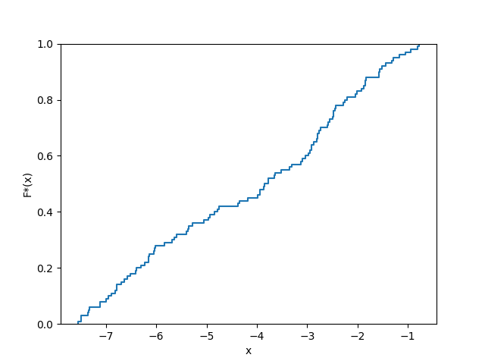

1.3. Равноинтервальная гистограмма относительных частот  
 Разобьем выборку на √n = 10 интервалов. В равноинтервальной гистограмме каждый столбец имеет одинаковую по сравнению с другими ширину h.

Расчётная таблица:

|  |  |  |  |  |  |  |
| --- | --- | --- | --- | --- | --- | --- |
| *a* | *b* | *h* | *n* | *n/h* | *w* | *w/h* |
| -7.56 | -6.88 | 0.68 | 11 | 16.2 | 0.11 | 0.16 |
| -6.88 | -6.2 | 0.68 | 11 | 16.2 | 0.11 | 0.16 |
| -6.2 | -5.52 | 0.68 | 10 | 14.73 | 0.1 | 0.15 |
| -5.52 | -4.84 | 0.68 | 8 | 11.78 | 0.08 | 0.12 |
| -4.84 | -4.16 | 0.68 | 5 | 7.36 | 0.05 | 0.07 |
| -4.16 | -3.49 | 0.68 | 10 | 14.73 | 0.1 | 0.15 |
| -3.49 | -2.81 | 0.68 | 11 | 16.2 | 0.11 | 0.16 |
| -2.81 | -2.13 | 0.68 | 15 | 22.09 | 0.15 | 0.22 |
| -2.13 | -1.45 | 0.68 | 11 | 16.2 | 0.11 | 0.16 |
| -1.45 | -0.77 | 0.68 | 7 | 10.31 | 0.07 | 0.1 |

где a – левая граница интервала, b – правая граница интервала, h – ширина интервала, n – частота, n/h – плотность частоты, w – относительная частота, w/h – плотность относительной частоты.

График равноинтервальной гистограммы относительных частот:

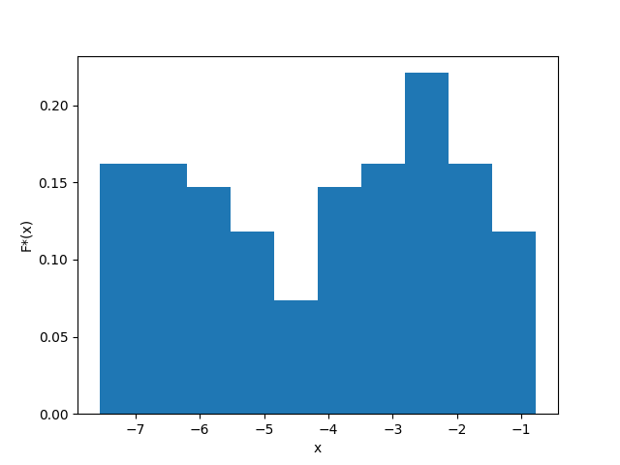

1.4. Равновероятностная гистограмма относительных частот  
 Разобъем выборку на √n = 10 интервалов. В равновероятностной гистограмме каждый столбец имеет одинаковую по сравнению с другими площадь, а сумма всех площадей равна единице.

Расчётная таблица:

|  |  |  |  |  |  |  |
| --- | --- | --- | --- | --- | --- | --- |
| *a* | *b* | *h* | *n* | *n/h* | *w* | *w/h* |
| -7.56 | -6.92 | 0.64 | 10 | 15.63 | 0.1 | 0.16 |
| -6.92 | -6.34 | 0.58 | 10 | 17.39 | 0.1 | 0.17 |
| -6.34 | -5.66 | 0.68 | 10 | 14.71 | 0.1 | 0.15 |
| -5.66 | -4.81 | 0.85 | 10 | 11.76 | 0.1 | 0.12 |
| -4.81 | -3.82 | 1.0 | 10 | 10.0 | 0.1 | 0.1 |
| -3.82 | -3.0 | 0.81 | 10 | 12.35 | 0.1 | 0.12 |
| -3.0 | -2.67 | 0.34 | 10 | 29.85 | 0.1 | 0.3 |
| -2.67 | -2.23 | 0.44 | 10 | 22.73 | 0.1 | 0.23 |
| -2.23 | -1.56 | 0.66 | 10 | 15.04 | 0.1 | 0.15 |
| -1.56 | -0.77 | 0.8 | 10 | 12.58 | 0.1 | 0.13 |

График равновероятностной гистограммы относительных частот:

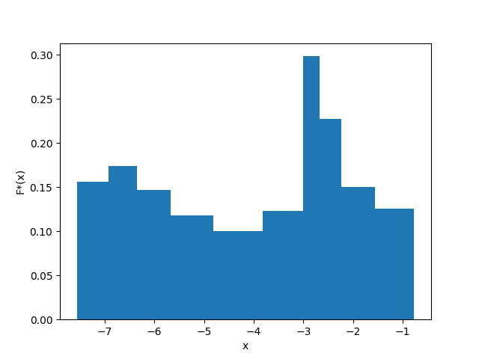

1.5. Точечная оценка математического ожидания  
 Точечная оценка математического ожидания для дискретного вариационного ряда имеет вид:  
 mₓ = (x₁n₁ + ... + xᵢnᵢ)/n = x₁w₁ + ... + xᵢwᵢ.  
Для данного вариационного ряда:  
 mₓ = -4.12.

1.6. Точечная оценка дисперсии  
 Точечная оценка несмещенной дисперсии для дискретного вариационного ряда имеет вид:  
 s² = (n₁(x₁ - mₓ)² + ... + nᵢ(xᵢ - mₓ)²)/(n-1).  
Для данного вариационного ряда:  
 s² = 4.07.

1.7. Оценка доверительного интервала генеральной средней (γ = 0.95)  
 Оценка доверительного интервала для генеральной средней имеет вид:  
 xᵣ ∈ (mₓ - δ; mₓ + δ),  
 где δ – точность оценки.  
Для неизвестного генерального стандартного отклонения точность оценки имеет вид:  
 δ = tᵧs/√n,  
 где tᵧ – коэффициент Стюдента для доверительной вероятности γ, s – исправленное стандартное отклонение выборочной совокупности.  
 Исправленное стандартное отклонение имеет вид:  
 s = √s².  
 Коэффициент Стьюдента определяется исходя из количества степеней свободы выборки k = n - 1 и уровня значимости α = 1 - γ по таблице значений.  
Для данной выборки:  
 s = 2.02  
 k = 99, α = 0.05, tᵧ = 1.984,  
 δ = 0.4,  
 xᵣ ∈ (-4.52, -3.72).

1.8. Оценка доверительного интервала генеральной дисперсии (γ = 0.95)  
 Оценка доверительного интервала для генеральной дисперсии имеет вид:  
 σ² ∈ ((n-1)s²/(χᵃₖ)²; (n-1)s²/(χᵇₖ)²),  
 где (χᵃₖ)² и (χᵇₖ)² - критические значения χ² для значений уровня значимости a и b.  
 Значения a и b имеют вид:  
 a = (1 - γ)/2, b = (1 + γ)/2.  
 Критическое значение χ² определяется исходя из количества степеней свободы выборки k и уровня значимости α по таблице значений.  
Для данной выборки:  
 a = 0.025, b = 0.975, k = 99,  
 (χᵃₖ)² = 128.42, (χᵇₖ)² = 73.361,  
 σ² ∈ (3.14, 5.5).

1.9. Гипотеза о законе распределения случайной величины по критерию согласия Пирсона (α = 0.05)  
 Проверку гипотезы будем проводить на основе равноинтервального вариационного ряда, приведенного к дискретному вычислением середины интервалов x. Выдвинем нулевую H₀ и альтернативную H₁ гипотезы о законе распределения случайной величины генеральной совокупности:  
 H₀: генеральная совокупность распределена нормально:  
 F(x) = F₀(x).  
 H₁: генеральная совокупность не распределена нормально:  
 F(x) ≠ F₀(x).

Критерий согласия Пирсона имеет вид:  
 (χ²)' < χ²ₖ,  
 где (χ²)' – наблюдаемое значение критерия χ², χ²ₖ – критическое значение критерия χ².  
Наблюдаемое значение имеет вид:  
 (χ²)' = (n₁ - n₁')/n₁' + ... + (nᵢ - nᵢ')/nᵢ',  
 где n – эмпирическая частота, n' – теоретическая частота.  
Теоретическая частота имеет вид:  
 n' = h*n/s*f₀(z)  
 где f₀(z) – функция вероятности распределения. В нашем случае функция Гаусса, т.е.  
 f₀(z) = 1/√(2π) * e^(-zᵢ²/2),  
 где zᵢ = (xᵢ - mₓ)²/s².

Расчётная таблица:

|  |  |  |  |  |  |  |  |
| --- | --- | --- | --- | --- | --- | --- | --- |
| *a* | *b* | *x* | *n* | *z* | *f(z)* | *n'* | *(n-n')²/n'* |
| -7.56 | -6.88 | -7.22 | 11 | -1.55 | 0.12 | 4.07 | 11.82 |
| -6.88 | -6.2 | -6.54 | 11 | -1.2 | 0.19 | 6.51 | 3.1 |
| -6.2 | -5.52 | -5.86 | 10 | -0.86 | 0.28 | 9.27 | 0.06 |
| -5.52 | -4.84 | -5.18 | 8 | -0.52 | 0.35 | 11.73 | 1.19 |
| -4.84 | -4.16 | -4.5 | 5 | -0.18 | 0.39 | 13.21 | 5.11 |
| -4.16 | -3.49 | -3.83 | 10 | 0.17 | 0.39 | 13.24 | 0.79 |
| -3.49 | -2.81 | -3.15 | 11 | 0.51 | 0.35 | 11.79 | 0.05 |
| -2.81 | -2.13 | -2.47 | 15 | 0.85 | 0.28 | 9.35 | 3.42 |
| -2.13 | -1.45 | -1.79 | 11 | 1.19 | 0.2 | 6.59 | 2.95 |
| -1.45 | -0.77 | -1.11 | 7 | 1.53 | 0.12 | 4.13 | 1.99 |

Откуда (χ²)' = 30.47.

Количество степеней свободы имеет вид:  
 k = m - r - 1,  
 где m – количество интервалов, r – количество оцениваемых параметров.  
Для данной выборки:  
 k = 7, α = 0.05, χ² = 14.067.  
 Так как (χ²)' > χ², то гипотеза H₀ отвергается.

1.10. Гипотеза о законе распределения случайной величины по критерию Колмогорова (α = 0.05)  
 Критерий Колмогорова имеет вид:  
 K' < K,  
 где K' – наблюдаемое значение критерия Колмогорова, K – критическое значение критерия Колмогорова.  
 Наблюдаемое значение имеет вид:  
 K' = √n * sup|F₀(x) - F*(x)|  
 Критическое значение K определяется исходя из уровня значимости α по таблице значений.  
Для данной выборки:  
 K' = 1.41,  
 α = 0.05, K = 1.36.  
 Так как K' < K, то гипотеза H₀ отвергается.

График нормальной функции распределения и эмпирической функции распределения для данной выборки:

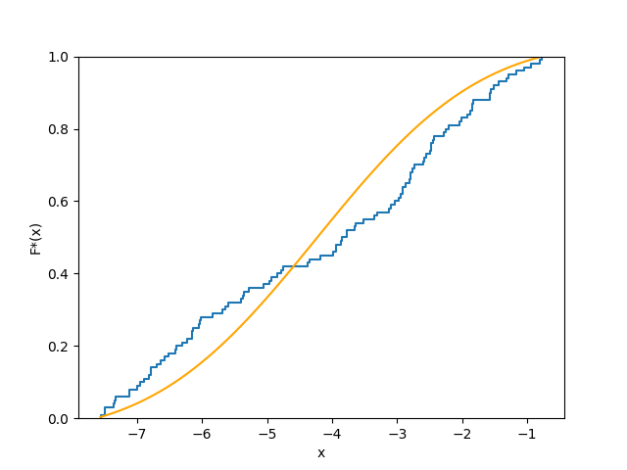

2. Анализ двумерной выборки

2.1. Точечная оценка коэффициента корреляции  
 Оценка доверительного интервала для генерального коэффициента корреляции имеет вид:  
 Rᵣ = mˣʸ - mˣmʸ/sˣsʸ,  
 где mˣʸ – среднее произведений xy, mˣ и mʸ – средние x и y соответстенно, sˣ и sʸ – исправленные стандартные отклонения x и y соответственно.

Расчётная таблица:

|  |  |  |  |  |  |
| --- | --- | --- | --- | --- | --- |
| *x* | *y* | *xy* | *x* | *y* | *xy* |
| -0.32 | -1.66 | 0.53 | 2.12 | 6.4 | 13.57 |
| 5.04 | 7.03 | 35.43 | 4.26 | 4.29 | 18.28 |
| 4.76 | 4.93 | 23.47 | 0.63 | -1.37 | -0.86 |
| 5.19 | 6.72 | 34.88 | 3.95 | 4.21 | 16.63 |
| 1.94 | 2.36 | 4.58 | 4.68 | 4.83 | 22.6 |
| 1.5 | 0.64 | 0.96 | 6.78 | 5.34 | 36.21 |
| 3.16 | 5.05 | 15.96 | -0.71 | 2.23 | -1.58 |
| 1.27 | 1.24 | 1.57 | 2 | 1.39 | 2.78 |
| -2 | 0.59 | -1.18 | 0.9 | 1.81 | 1.63 |
| -0.4 | 0.04 | -0.02 | 3.69 | 3.92 | 14.46 |
| 5.19 | 8.85 | 45.93 | 0.77 | 1.16 | 0.89 |
| 2.36 | 2.7 | 6.37 | 1.58 | 3.69 | 5.83 |
| -0.97 | -0.42 | 0.41 | -2.66 | -1.1 | 2.93 |
| 3.99 | 3.53 | 14.08 | 4.86 | 5.43 | 26.39 |
| 2.94 | 4.62 | 13.58 | 2.75 | 2.56 | 7.04 |
| 1.26 | -0.46 | -0.58 | 0.55 | 2.69 | 1.48 |
| 2.2 | 1.05 | 2.31 | 1.38 | 3.24 | 4.47 |
| 2.22 | 2.4 | 5.33 | 0.26 | 2.47 | 0.64 |
| 2.13 | 2.25 | 4.79 | 1.92 | 3.01 | 5.78 |
| 1.67 | 5.13 | 8.57 | 3.99 | 0.75 | 2.99 |
| 6.15 | 5.73 | 35.24 | 2 | 3.06 | 6.12 |
| 2.45 | 3.01 | 7.37 | 0.36 | 0.21 | 0.08 |
| 4.12 | 6.34 | 26.12 | 3.95 | 3.09 | 12.21 |
| 3.76 | 2.5 | 9.4 | 0.84 | 4.89 | 4.11 |
| 2.96 | 4.57 | 13.53 | 3.47 | 3.47 | 12.04 |

Откуда  
 mˣʸ = 10.507, mˣ = 2.338, mʸ = 3.008,  
 sˣ = 2.046, sʸ = 2.333,  
 R = 0.73.

2.2. Оценка доверительного интервала генерального коэффициента корреляции(γ = 0.95)  
 Доверительный интервал для коэффициента корреляции имеет вид:  
 Rᵣ ∈ (r - δ; r + δ),  
 где δ - точность оценки.  
Для выборки объема n>30 целесообразно находить точность через преобразование Фишера вместо коэффициента Стьюдента:  
 Rᵣ ∈ (e²ᵃ-1/e²ᵃ+1; e²ᵇ-1/e²ᵇ+1),  
 где a = 0.5*ln(1+R/1-R) - argФ(zᵧ)/√(n-3), b = 0.5*ln(1+R/1-R) + argФ(zᵧ)/√(n-3),  
 где argФ(zᵧ) – аргумент функции Лапласа для zᵧ. Определяется по таблице значений.  
Для данной выборки:  
 argФ(zᵧ) = γ/2 = 0.475, zᵧ = 1.96,  
 a = 0.64, b = 1.21,  
 Rᵣ ∈ (0.57, 0.84).

2.3. Гипотеза об отсутствии корреляционной зависимости(α = 0.05)  
 Рассмотрим гипотезу отсутствия корреляционной зависимости признаков H₀ и обратную ей H₁.  
 H₀: Rᵣ = 0,  
 H₁: Rᵣ ≠ 0.  
 Для проверки гипотезы используется статистический критерий:  
 T' = R√(n-2)/√(1-R²),  
 Который сравнивается с критическим значением этого критерия T для степеней свободы k = n - 2 и заданного уровня значимости α по таблице значений.  
Для данной выборки:  
 T' = 7.4,  
 k = 48, T = 2.01.  
 Так как |T'| > T, то гипотеза H₀ отвергается.

2.4. Построение линейной регрессии и диаграммы рассеяния  
 Уравнение линейной регрессии имеет вид:  
 y - mʸ = R*(sʸ/sˣ)*(x - mˣ).  
Выразим из уравнения y и получим:  
 y = 0.83*x + 1.1

График линейной регрессии:

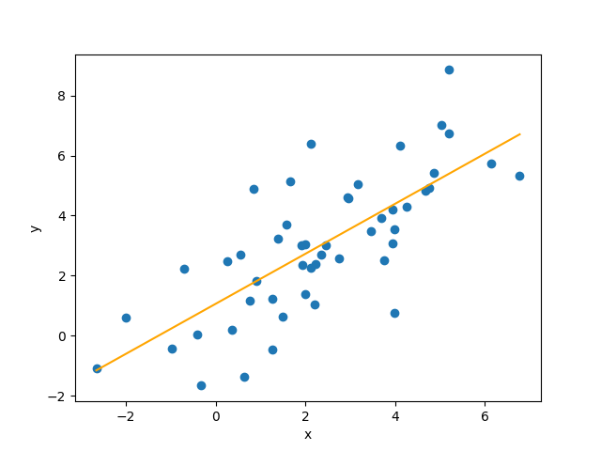

Примечание:  
 Так же, как и в пункте 2.2, в пунктах 1.7 и 1.8 можно использовать приближенные формулы, выраженные через argФ(zᵧ) для нахождения доверительных интервалов вместо формул, выраженных через коэффициент Стьюдента, так как выборка достаточно объемная (И выборочное стандартное отклонение стремится к генеральному, а распределение кси-квадрат будет стремится к нормальному).